Обладнання ігрового майданчика

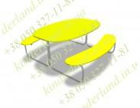Дитячий столик із лавками – 3600,00
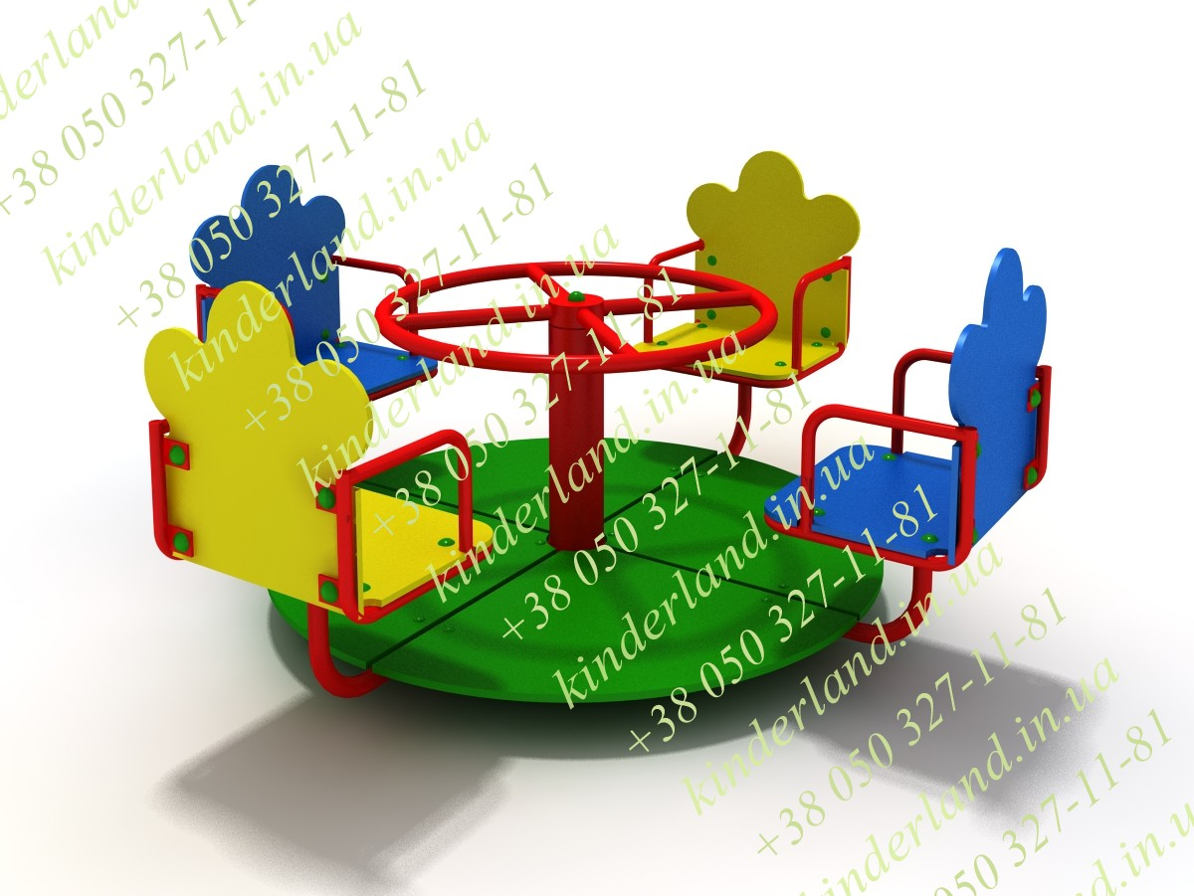 Карусель "Квіточка" зі штурвалом
9 400,00
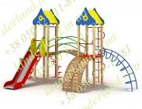 Ігровий комплекс «Гномик – 2.01» - 32 850,00

